IL NEGOZIO NELL’ERA DI INTERNET
La guida di Confcommercio con suggerimenti sulle strategie offline (cosa fare nel punto vendita) e online (cosa fare sul web) per i negozi

Roma, 18 settembre 2014

IL COMMERCIO AL DETTAGLIO IN ITALIA
Il servizio distributivo a diretto contatto con i consumatori è svolto nel nostro paese da una realtà numericamente significativa e diversificata dal punto di vista delle forme e modalità di vendita, che negli ultimi anni ha registrato significativi cambiamenti indotti dalla crisi dei consumi e dall’evoluzione dei comportanti di acquisto da parte dei consumatori.

A fine 2013 si contavano nel complesso del commercio al dettaglio circa 982 mila punti vendita, 11 mila in più rispetto al 2007, crescita che non è stata generalizzata perché la rete del “piccolo dettaglio” ha evidenziato un ridimensionamento dei propri esercizi subendo maggiormente gli effetti della deludente dinamica dei consumi (tab. 1). Si tratta della componente più numerosa degli esercizi, composta da imprese generalmente di piccole dimensioni la cui principale funzione è quella di offrire un indispensabile servizio di prossimità, complementare alla grande distribuzione che è basata su convenienze di prezzo e localizzata spesso in aree periferiche e decentrate. Lo stock di questi esercizi a fine 2013 contava circa 763 mila punti vendita, oltre 15 mila in meno rispetto al 2007.

Non ha conosciuto soste, invece, la diffusione di punti vendita della GD (da 16.636 unità del 2007 a 20.118 unità del 2013), anche se in questi anni di crisi il ritmo di crescita è stato più contenuto rispetto al passato.

Non secondaria è l’attività del commercio ambulante, che opera attraverso i mercati quotidiani e settimanali, le fiere, i posteggi a rotazione, la vendita in forma itinerante, che ha continuato a mostrare segni di gradimento da parte dei consumatori e, conseguentemente, una crescita delle imprese (+20.711 unità rispetto al 2007).

L'evoluzione dei comportamenti di acquisto dei consumatori ha influito molto anche nella diffusione di altre forme di vendita che operano con modalità non tradizionali, fuori dai negozi e che hanno nella convenienza di prezzo e nella modalità di distribuzione dei prodotti i punti di maggior interesse. Il numero di queste attività non è elevato (oltre 36 mila imprese), ma è in continua crescita soprattutto in due settori, la distribuzione automatica e le vendite attraverso internet.

Tab. 1 - Numero degli esercizi del commercio al dettaglio
 |  |  |  | var. ass.
 | 2007 | 2012 | 2013 | 2007 - 2013
Dettaglio in sede fissa | 778.534 | 766.821 | 762.932 | -15.602
--Piccolo dettaglio in sede fissa | 761.898 | 747.039 | 742.814 | -19.084
--GD (*) | 16.636 | 19.782 | 20.118 | 3.482
Commercio ambulante (**) | 161.866 | 179.639 | 182.577 | 20.711
Altre forme di commercio (**) | 30.000 | 34.553 | 36.295 | 6.295
--Commercio via internet (**) | 3.747 | 10.744 | 12.464 | 8.717
Totale commercio al dettaglio | 970.400 | 981.013 | 981.804 | 11.404
(*) Comprende minimercati, supermercati, iper, grandi magazzini, grandi superf. specializzate.
(**) I dati fanno riferimento al numero di imprese che operano nel settore e non alle singole localizzazioni dove si svolge l’attività.

Fonte: Elaborazione Ufficio Studi Confcommercio su dati Osservatorio Nazionale del Commercio.

I PUNTI DI FORZA DEL COMMERCIO AL DETTAGLIO
Il negozio fisico ha un enorme punto di forza rispetto ai suoi concorrenti online: è lì, sulla strada, gestito da persone in carne e ossa che vivono nella stessa comunità, sullo stesso territorio del cliente.

Nell’attuale “era digitale” il negozio fisico continua, dunque, a ricoprire un ruolo centrale ed essenziale. La prossimità, la relazione personale, l’appartenenza a una comunità, la possibilità di usufruire di un supporto personalizzato, di provare il prodotto, la sua immediata disponibilità (proprio quando il cliente ne sente il bisogno) sono, evidentemente, carte importanti da giocare nei confronti della concorrenza. Un negozio fatto di persone, di professionisti, capaci di rapportarsi con il cliente e accompagnarlo nello scegliere la soluzione più adatta al suo bisogno, nel vivere un’esperienza gratificante e nello scoprire tutto il valore racchiuso nel negozio, nei prodotti trattati e nei servizi offerti.

Difficilmente, però, le azioni attivate online per aumentare la visibilità, la reputazione, attirare persone nel proprio negozio, mantenere la relazione post vendita, intercettare clienti “dormienti” e molto altro potranno dare buoni risultati (a meno che non si decida di operare unicamente online), se l’aspetto del negozio fisico sarà trascurato, l’assortimento e la qualità della merce non adatta, i venditori non preparati, ecc.
Una delle caratteristiche dei negozianti di successo è, infatti, il loro desiderio di imparare, l’essere studenti dei propri clienti e dei propri concorrenti.

Oggi la strada è tracciata: si andrà più verso internet, e-commerce, mobile, social, e non meno, anche in Italia. Internet è una rivoluzione inarrestabile. Restare fuori non è più un’opzione possibile per nessun tipo di attività commerciale, men che meno per un piccolo negozio. Questo non significa necessariamente vendere online, almeno non subito, ma significa essere presenti e giocare la propria partita anche sul web, seguendo regole e consuetudini proprie del nuovo mezzo.

COMMERCIO AL DETTAGLIO E STRATEGIA OFFLINE
Internet e il digitale – se correttamente utilizzati – rappresentano, dunque, strumenti di vantaggio competitivo (e anche di riduzione dei costi) in grado di “arricchire” il negozio fisico, rafforzandone gli elementi chiave e rendendolo più visibile, efficiente, competitivo. Essere presenti sul web significa di fatto possedere un “secondo” negozio, anche con tutte le problematiche che questo comporta.

Nell’era di internet un negozio deve trovare il proprio posizionamento e differenziarsi, soprattutto nei confronti della concorrenza online. Insomma, bisogna chiedersi sempre perché un cliente dovrebbe preferire comprare nel negozio piuttosto che acquistare online, e bisogna costantemente difendere la propria posizione, alimentando i punti di forza e arricchire l’offerta complessiva con sempre nuovi motivi di scelta e di preferenza.

Degli elementi possono aiutare a differenziare l’offerta complessiva del negozio rispetto a un venditore online. Alcuni sono terreno esclusivo di un negozio fisico, altri, in forme diverse (es. layout del negozio vs layout del sito web), sono alla portata anche dei venditori online, ma dovrebbero essere tutti punti di forza di un negozio di successo:
• conoscenza del prodotto, assortimento e relazione con i fornitori;
• layout negozio ed esposizione dei prodotti;
• personalizzazione ed esperienza di acquisto;
• servizi aggiuntivi;
• creazione di community;
• accordi con altri imprenditori.

Per valorizzare l’attività nel commercio al dettaglio si possono scegliere 3 strade: quella del prezzo, dell’assortimento, del servizio.

La prima è di offrire sempre, in maniera consistente, il prezzo più basso. E’ il terreno di gioco dei grandi player (sia online che offline) perché è una strategia sostenibile solo con grandi volumi, che permettono economie di scala su varie voci del conto economico. Nessun negozio indipendente dovrebbe mai competere su questo terreno, perché è destinato alla sconfitta.

La seconda strategia è quella di offrire sempre, in maniera consistente, la massima offerta in termini di assortimento. Detta così, sembra simile alla precedente, una strategia possibile solamente nelle grandi dimensioni; in realtà, più che assortimento assoluto, tipico dei grandi magazzini, è interessante il concetto di assortimento all’interno della categoria, che può essere anche di nicchia.
Ed è una strategia sicuramente alla portata di un negozio indipendente, anche perché specializzazione significa competenza e conoscenza del prodotto, caratteristiche tipiche del piccolo negoziante dotato di passione. L’importante è scegliere una nicchia abbastanza grande da permettere un business ma non troppo da non riuscire a mantenere la promessa, ovvero essere la destinazione di riferimento per chi cerca un prodotto di quel settore.

La terza via è quella di offrire sempre, in maniera consistente, il miglior servizio ed è il terreno competitivo naturale per un negozio tradizionale. Anche in questo caso, più che servizio in senso generico, è necessario declinarlo nelle sue componenti. Per un negozio indipendente, servizio può significare tante cose, come le politiche di reso o la consegna a domicilio, le tante forme di personalizzazione e consulenza, ecc. L’importante è scegliere una forma di servizio apprezzata dalla clientela e in cui si può eccellere rispetto alla concorrenza.

L’USO DI INTERNET IN ITALIA
Anche in Italia, nonostante tutte le difficoltà molto dibattute e ormai note (velocità di banda, difficoltà di connessione nelle zone poco densamente popolate, digital divide e scarsa conoscenza del digitale da parte di ampie fasce di popolazione, ecc.) Internet è un fenomeno inarrestabile e in espansione. Il 60% dei nuclei familiari accede alla rete, percentuale che sale al 85,7% nelle famiglie dove è presente un minore.
Il 44% delle famiglie possiede un cellulare abilitato alla connessione a internet. Questo fenomeno ha importanti impatti sulle modalità di interazione e comunicazione tra negozio e clienti. Infatti, il cellulare, assieme alle chiavi di casa e al portafoglio, è uno dei pochi oggetti che abbiamo sempre con noi e questo aumenta enormemente le occasioni per il possibile utilizzo.
L’evoluzione di internet ha, dunque, portato a una crescita delle possibilità di comunicazione e interazione con l’esterno (e-mail, videochiamate, telefonate sulla rete, chat, blog, partecipazione a social network), di gran lunga l’attività più frequente, con punte di oltre l’80% dei navigatori nel caso dell’uso delle e-mail.

Cosa si fa su Internet
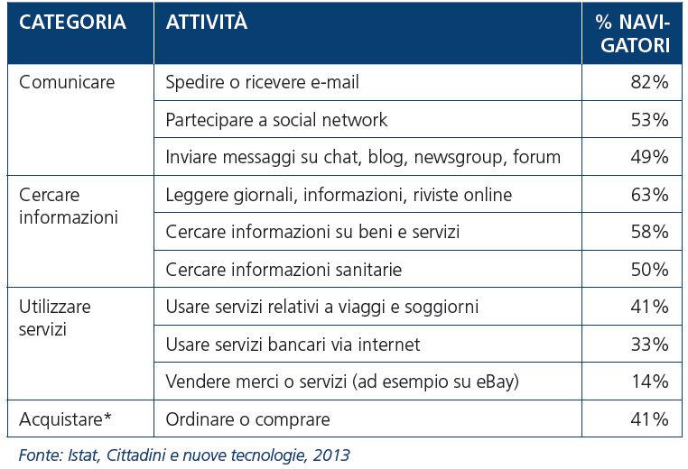
(*) Ordinare o comprare su internet merci e servizi per uso privato. I numeri non sono perfettamente confrontabili. In questo caso il campione di utenti parte dai 14 anni e considera gli acquisti fatti negli ultimi 12 mesi.

IL COMMERCIO ELETTRONICO IN ITALIA
Nel 2013 il mercato dell’e-commerce, inteso come il valore degli acquisti degli italiani da siti sia nazionali che stranieri, è stato pari a 12,6 miliardi di euro (+ 15% rispetto al 2012).
Se consideriamo unicamente il valore delle vendite da siti con operatività in Italia, questo è pari a 11,3 miliardi di euro.

In Italia l’e-commerce è cresciuto dal 2006 ad oggi a un ritmo di circa il 20% all’anno (con esclusione del solo passaggio dal 2008 al 2009 in cui è rimasto sostanzialmente costante, dato che ovviamente va interpretato tenendo conto del picco della crisi e confrontato con l’andamento del fatturato delle imprese che non hanno fatto e-commerce). Le piccole e medie imprese che hanno fatto e-commerce sono cresciute del +1,3% l’anno proprio nel triennio 2008-2010 contro il -4,5% di chi non aveva nessuna presenza online e il -2,4% di chi aveva un solo sito vetrina.

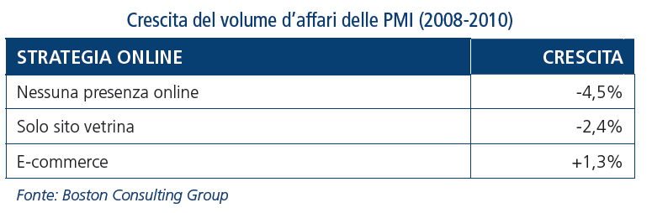

Ma chi sono gli acquirenti online? Non si tratta solo di giovanissimi (che restano i maggiori utilizzatori di internet in generale), perché è necessario guadagnare un certo reddito da spendere per essere un heavy spender (altospendente), anche online, né dei più ricchi, solitamente più avanti con l’età (soprattutto in Italia) che, per caratteristiche demografiche e per importo medio delle transazioni utilizzano ancora canali di acquisto tradizionali. I maggiori acquirenti online sono comunque le fasce medio-alte, che hanno un grosso peso sia in termini di volumi complessivi che, soprattutto, di influenza nei confronti degli altri (cd. Opinion Makers).

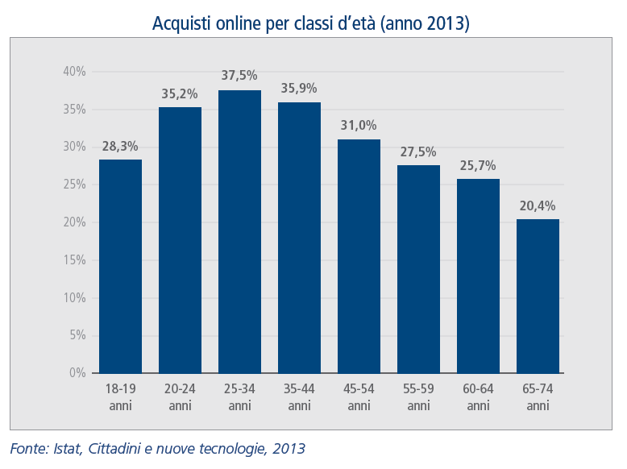

Per quanto riguarda le merceologie, il turismo fa la parte del leone, favorito dall’abitudine consolidata di pagare caparre per le prenotazioni (prima si faceva via fax, ora si fa online), o di pagare in anticipo l’importo del viaggio (è normale pagare prima di usufruire del servizio), così come la vendita online di biglietti per i trasporti (aereo, treno, ecc.) che pesa per il 72% sul totale delle vendite del settore. Importante il ruolo rivestito anche da informatica ed elettronica, favorite dal mezzo utilizzato per navigare (il computer, la connessione), le assicurazioni e i servizi finanziari in genere (vale lo stesso discorso del turismo per il pagamento anticipato, sommato agli importanti investimenti del settore bancario per promuovere i servizi online, con l’obiettivo di abbattere i costi). L’editoria è favorita dalla digitalizzazione di libri, canzoni, video, ecc. Abbastanza sorprendentemente, ma solo per chi non conosce il settore, l’abbigliamento (di cui l’e-commerce vale il 2,5% del totale delle vendite retail del comparto), registra per il sesto anno consecutivo il tasso di crescita maggiore (+30%).

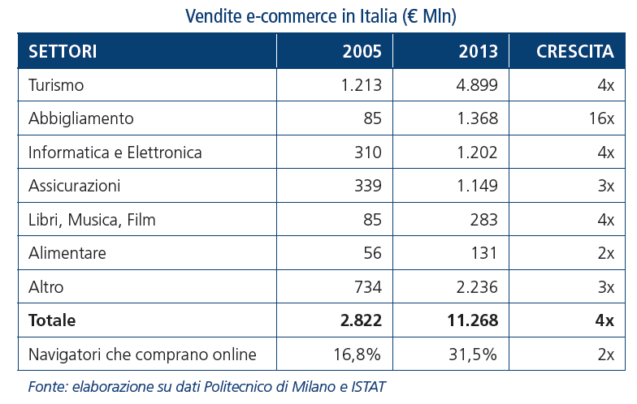

Più limitati i tassi di penetrazione nel Grocery e nell’arredamento anche se si nota un certo movimento.

In ogni caso, oggi nessuna categoria merceologica può considerarsi al riparo dalla concorrenza online.

L’e-commerce, quindi, visti gli importanti numeri e trend che lo contraddistinguono, rappresenta una interessante opportunità per diversi settori, ma solo timidamente colta dal mondo del retail.

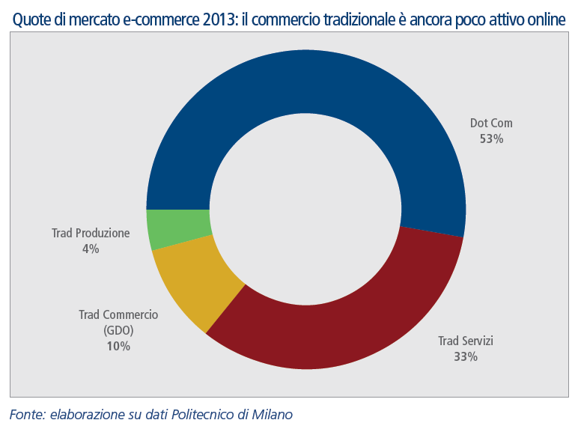
Ci sono alcune tendenze relative a cambiamenti nei comportamenti di acquisto, del mercato e più ampie dinamiche internazionali che spingono a supporre una ulteriore importante crescita dell’e-commerce anche nel nostro Paese.

L’Italia mostra, infatti, tassi di crescita dell’e-commerce molto elevati nonostante, nel confronto con i principali mercati europei, ci sia ancora un certo ritardo da colmare. A questo proposito, si diffondono interessanti iniziative multicanale portate avanti da grandi retailer che, come i loro concorrenti esteri, stanno sperimentando integrazione tra negozio online e negozio fisico (ritiro del pacco presso il negozio, acquisto online dal negozio, consegna del reso). Cresce il ruolo di importanti realtà che operano online e in grado di trainare il mercato e contribuire alla diffusione di nuove modalità e abitudini di acquisto. Aumenta il mobile commerce e la diffusione di smatphone e tablet che estendono la fruizione di internet in mobilità (coinvolgendo fasce di consumatori fino a oggi rimaste al margine e creando nuove occasioni d’uso).

I PRO E I CONTRO DELL’ACQUISTO ONLINE

Le motivazioni economiche (prezzi più bassi), il maggior assortimento (scelta prodotti più ampia) e l’acquisto consapevole (possibilità di comparare i prodotti, e di informarsi sulle loro caratteristiche) sono le ragioni principali degli acquisti in internet. Ragioni che riguardano la sfera emotiva del consumatore, che ritiene di poter scegliere meglio e fare l’acquisto migliore (certo, anche in termini di prezzo, ma non solo).

Le ragioni principali di chi non acquista su internet consistono nella mancanza di relazione con il venditore (chi c’è dall’altra parte dello schermo? A chi chiedo se ho bisogno di un consiglio?), nell’impossibilità di verificare il prodotto e, conseguentemente, il timore di non poterlo restituire (è veramente come lo descrivono o come appare dalle foto? Come faccio a sapere che la misura è quella giusta? Come faccio ad acquistare senza provare il prodotto? Se non è quello che credevo posso restituirlo? Come? Con quali costi?); la scarsa fiducia nei metodi di pagamento online (il sistema è sicuro? Mi fido a inserire i dati della mia carta di credito online? I soldi li scalano subito o alla consegna della merce? E se poi la merce non arriva o arriva danneggiata? Cosa devo fare se cambio idea e voglio restituire la merce?).

Il tema della sicurezza dei dati della propria carta di credito nelle transazioni online è, un elemento centrale per lo sviluppo dell’e-commerce. Secondo i dati Contactlab, il 63% dei clienti è disposto a rinunciare all’acquisto se non trova un sistema di pagamento in grado di infondergli sicurezza.

Sulla sicurezza nell’acquisto online inciderà l’ulteriore evoluzione dei sistemi di pagamento. Negli ultimi anni si sono diffuse carte di credito prepagate e altre soluzioni ideali per l’e-commerce come PayPal. Lo sviluppo di soluzioni in grado di garantire un livello sempre maggiore di sicurezza grazie a strumenti a protezione dell’acquirente e alla facilità di rimborsi nel caso di truffe può rappresentante fattore innescante per una progressiva accelerazione del fenomeno dell’e-commerce, riducendo il livello di “ansia” che alcuni possono provare nell’acquistare online un prodotto senza poterlo toccare, provare, vedere dal vivo e interagire direttamente con il venditore ma solo tramite uno schermo. Aumenta nel 2013 il valore delle vendite online transato attraverso carta di credito (71%) o PayPal (21%) mentre diminuisce l’incidenza degli altri strumenti di pagamento, dal bonifico bancario (4%) al pagamento alla consegna (3%).

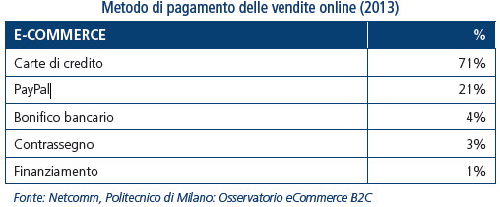

I DUE NUOVI FENOMENI: IL ROPO (CERCA IN INTERNET, ACQUISTA IN NEGOZIO) E IL TOPO (PROVA IN NEGOZIO, ACQUISTA IN INTERNET)
Molti consumatori cercano oggi di ottenere il meglio dei due mondi, online e offline, massimizzando la fiducia per la scelta e la fiducia per l’acquisto.

Sempre più consumatori, infatti, si informano su internet prima di comprare e un numero incredibile di consumatori esprime le proprie valutazioni su internet dopo aver comprato; valutazioni che diventano fonte importante di informazione per i futuri potenziali acquirenti.

Per ogni acquisto online ce ne sono almeno altri tre che si formano online ma poi si concretizzano nel mondo fisico, magari dopo aver comparato i prezzi, o individuato i negozi adatti, o aver usufruito di coupon e promozioni da utilizzare in negozio. E’ il fenomeno che gli americani indicano con l’acronimo ROPO: Research Online, Purchase Offline (ricerca su internet, compra in negozio), e che contribuisce in maniera sostanziale all’influenza della rete nelle decisioni di acquisto.
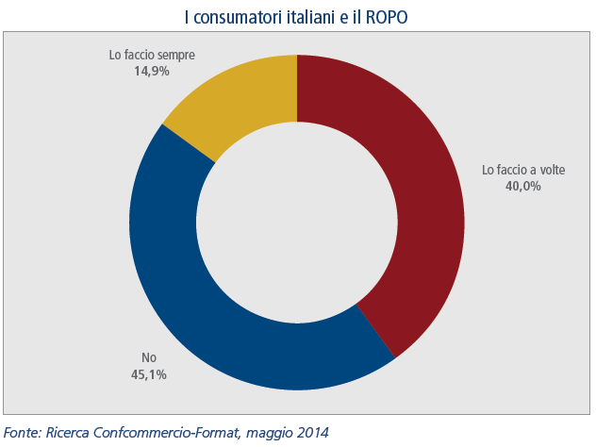

Esiste, però, anche il fenomeno opposto, ovvero di quei clienti che provano i prodotti in negozio, magari approfittando della competenza del negoziante per farsi una idea più precisa delle caratteristiche, delle possibili alternative, del prezzo, e poi, con una scusa, escono senza comprare nulla perché lo compreranno online. Il fenomeno si sta affermando col nome di showrooming, come se il negozio facesse da mero espositore per i venditori online, ma, in analogia all’acronimo ROPO, preferiamo chiamare questo comportamento TOPO: Try Offline, Purchase Online (prova in negozio, compra su internet). Ed è un fenomeno che, con elevata probabilità, è destinato ulteriormente a crescere a causa anche della diffusione degli smartphone.

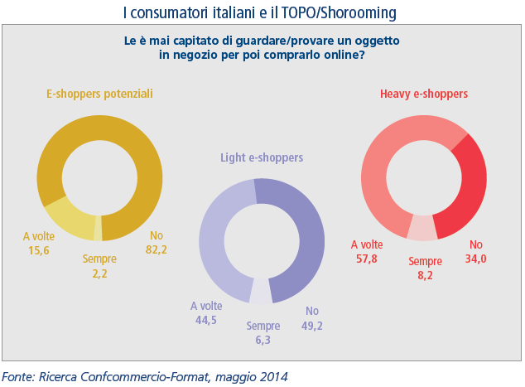

LA SVOLTA NEL COMMERCIO AL DETTAGLIO E’ IL CORRETTO USO DEL WEB – LA STRATEGIA ONLINE
I piccoli negozi indipendenti, spesso in posizioni defilate rispetto alle principali vie dello shopping, hanno oggi a disposizione strumenti che vanno oltre il volantinaggio o il sandwich man. Per quanto alcune forme tradizionali di promozione rimangano efficaci, oggi, nell’”era digitale”, il negozio ha la possibilità di un posto in prima fila in una enorme piazza, quella del web, da cui passano quasi tutti i consumatori. Il negozio, attraverso una corretta presenza digitale, può, anzi deve, disporre di una “ulteriore vetrina” per intercettare i clienti, raccontare le proprie specificità, costruire una relazione, stimolare la visita al negozio fisico, promuovere iniziative e, laddove opportuno, concludere la vendita online.
Le possibilità di intervento online per attrarre nuovi clienti e rafforzare la relazione e la qualità del servizio verso quelli esistenti sono ampie, e quale scegliere è legata alle specificità del negozio e alle opzioni strategiche messe in campo dal suo gestore. L’attività su Internet non è differente dalle attività off-line: così come non si può improvvisare l’apertura di un negozio fisico, è altrettanto sconsigliabile iniziare l’attività online senza adeguata pianificazione.
L’attività online, così come la gestione di un negozio fisico, richiede costante presidio e miglioramento progressivo. In linea generale, operando una forte ma necessaria semplificazione, è possibile identificare tre fasi che caratterizzano la “presenza digitale” di un negozio e che ne possono scandire l’evoluzione richiedendo un crescente impegno e impatto su attività anche off line.
La prima opzione consiste nello sviluppare un sito web che consenta al negozio di farsi conoscere, raccontare le proprie specificità e il perché sceglierlo, dando “un assaggio” dei propri prodotti e servizi, fornendo informazioni utili e stimolando i clienti a visitare il negozio: una “vetrina digitale”.
La seconda opzione integra la presenza del negozio sul web con un forte coinvolgimento dell’utenza, la sua profilazione e conseguente personalizzazione della relazione e servizio offerto, al fine di rafforzare il legame con clienti che hanno comprato e potrebbero decidere di farlo nuovamente, ma anche con chi non ha ancora deciso di comprare e potrebbe farlo nel futuro: una vetrina con strumenti di coinvolgimento dei visitatori.
La terza opzione, che richiede un forte impegno e ha il maggiore impatto sulle attività e processi del negozio, consiste nella vendita online. Rispetto alle due precedenti non punta solo a rafforzare la visibilità e credibilità del negozio al fine di attrarre nuovi clienti nel negozio fisico, fidelizzare e stimolare a tornare quelli esistenti, ma rappresenta un canale in più per consentire l’acquisto dei propri prodotti e servizi direttamente online: un vero e proprio secondo negozio.
Anche i social media rappresentano un’importante occasione per:
- rafforzare la visibilità, notorietà e reputazione del negozio. Un negozio disponibile a esporsi in prima persona potrebbe essere percepito come più affidabile, contribuendo a ridurre la diffidenza legata all’immaterialità del web;
- aumentare le possibilità e occasioni di dialogo con clienti e potenziali clienti, anche quelli che non necessariamente cercano oggi di acquistare, ma che potrebbero farlo in futuro;
- rafforzare il posizionamento sui motori di ricerca, in particolare per le pagine prodotto, spesso condivise nelle conversazioni;
- creare una “community” di appassionati attorno al proprio negozio con cui sviluppare relazioni profittevoli al di là del negozio o del sito web, esattamente come indicato nel capitolo precedente; i social media sono uno strumento potentissimo per creare community di clienti, e non solo community virtuali;
- ascoltare i clienti e raccogliere suggerimenti utili per offrire un servizio migliore;
- incrementare la possibilità di offrire velocemente assistenza al cliente;
- promuovere i propri prodotti stimolando il coinvolgimento degli utenti, e generare “traffico” verso il negozio.

La fonte dei dati sopra riportati è: Istat, Cittadini e nuove tecnologie, 2013
Persone di 6 anni e più anni che hanno usato Internet negli ultimi 3 mesi per tipo di attività svolta (anno 2013).
Fonte: Osservatorio eCommerce B2C, Netcomm, Politecnico di Milano, 2013.

